青春在奉献中绽放的优秀志愿者
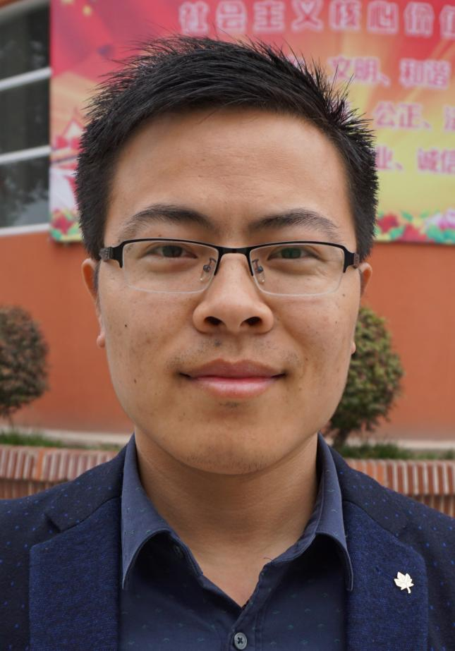
周大伟，含山县环峰小学教师。周大伟在教书育人的同时有着一颗热心肠。2012年6月，他加入县助残志愿者大队，几年来，他积极参加助残志愿者各项活动，努力为残疾人排忧解难，做他们的贴心人，为他们的人生加油鼓劲。今年7月7日，周大伟得知团县委面向社会发出成立防汛青年突击队的招募令后，立即报名参加了防汛青年突击队，他和其他青年突击队志愿者一道奔赴抢险现场，铲砂石、装沙袋，连续奋战了9个多小时。
周大伟近年来先后荣获市骨干教师、市优秀少先队辅导员、市优秀青年志愿者等荣誉称号。

